Informe Descriptivo Trabajo Integrador: Sistema Web

Nombre de proyecto: ScuderiaGuidar

Fecha: 01/12/2025

Integrantes: GRIBOFF Ignacio, ROSSI Gonzalo, ZAMPETTI Facundo

Asignatura: Laboratorio II

Profesor: FUNES, Gustavo Adolfo

Trabajo Integrador: Sistema web
1. Objetivo.
El proyecto consiste en el desarrollo de una plataforma web destinada al alquiler de vehículos, cuyo objetivo principal es simplificar y agilizar el proceso de búsqueda, selección y reserva para los usuarios. La solución aborda la problemática habitual de comparar manualmente la disponibilidad, los precios y las características de distintos vehículos a través de medios desorganizados o poco eficientes.
La plataforma centraliza toda la información relevante, modelos, categorías, filtros dinámicos y gestión de reservas, permitiendo que el cliente encuentre de manera rápida y sencilla el vehículo que mejor se adapte a sus necesidades. Al mismo tiempo, brinda al administrador herramientas para gestionar de forma eficiente el catálogo, las reservas y la base de datos, optimizando tanto la experiencia del usuario final como el trabajo del personal interno.

2. Descripción / Alcance.
Sistema web de gestión de reservas de vehículos de alquiler.
Este proyecto abarca el diseño, desarrollo e implementación de una plataforma que permite a los usuarios consultar la disponibilidad de vehículos, acceder a distintas categorías, visualizar sus características y realizar reservas de manera sencilla e intuitiva. El sistema contempla todo el flujo de interacción, desde la exploración inicial del catálogo hasta la confirmación del alquiler, incluyendo la creación de cuentas de usuario y la gestión de operaciones de reserva y cancelación.
El alcance también comprende las funcionalidades destinadas al administrador, quien podrá gestionar el listado de vehículos, actualizar precios, controlar la disponibilidad y supervisar las reservas realizadas. La plataforma está pensada para funcionar sobre una arquitectura web modular y escalable, permitiendo futuras extensiones como nuevas categorías, métodos de pago o integración con servicios externos.

3. Requerimientos funcionales y no funcionales.
Requerimientos funcionales:
- El sistema debe gestionar usuarios mediante:
  - Registro
  - Inicio de sesión seguro
  - Cierre de sesión
Asegurando que solo quienes posean una cuenta puedan realizar reservas.

- Debe ofrecer un catálogo completo de vehículos que permita:
- Consultar todos los modelos disponibles
- Filtrar por categoría o precios
- Acceder a una ficha detallada de cada vehículo

- El proceso de reserva debe incluir:
- Selección de fechas de retiro y devolución
- Cálculo automático del costo total según precio diario y cantidad de días
- Reservar únicamente si el usuario ha iniciado sesión
- Posibilidad de cancelar reservas generadas

- En cuanto a la gestión administrativa, el sistema debe permitir al administrador:
- Agregar, modificar y eliminar vehículos del catálogo
- Supervisar las reservas realizadas
Garantizando una administración integral y eficiente.

Requerimientos no funcionales:
- La plataforma debe ofrecer una experiencia de usuario:
- Intuitiva y clara
- Con interfaces ordenadas y fáciles de navegar

- Debe asegurar un rendimiento adecuado mediante:
- Tiempos de carga bajos
- Capacidad para manejar múltiples consultas simultáneas sin afectar el funcionamiento

- La seguridad debe garantizarse a través de:
- Almacenamiento encriptado de contraseñas
- Protección del acceso a secciones restringidas
- Gestión segura de los datos personales

- El sistema debe ser escalable, permitiendo:
- Incorporar nuevas funcionalidades
- Añadir categorías o integraciones
- Evitar la necesidad de rediseñar la arquitectura

- Debe ser mantenible, contando con:
- Código estructurado
- Código documentado que facilite futuras actualizaciones

4. Especificaciones técnicas.
El sistema está desarrollado sobre una arquitectura web compuesta por un frontend basado en HTML, CSS y JavaScript, organizado en distintas páginas dentro del directorio “pages” que gestionan la visualización del catálogo, la reserva y el inicio de sesión mediante llamadas asíncronas al servidor.
El backend está implementado en PHP, ubicado en el directorio “api”, donde cada archivo representa un “endpoint” encargado de operaciones específicas, tales como registro e inicio de sesión de usuarios (“register.php”, “login.php”), obtención de vehículos y tipos (“get_vehicles.php”, “get_types.php”), creación y cancelación de reservas (“create_reservation.php”, “cancel_reservation.php”) y control de sesiones (“session.php”). Todas estas operaciones interactúan con un motor de base de datos MySQL, donde se utiliza el nombre de “scuderiaguidar_flota”, compuesto por las tablas “Autos”, “Clientes”, “Tipos”, “Estados” y “Reservas”, vinculadas mediante claves foráneas para mantener coherencia entre vehículos, usuarios y operaciones.
La configuración de conexión se administra desde “config.php”, permitiendo centralizar parámetros del servidor como host, usuario y credenciales. El proyecto emplea una estructura modular que facilita la escalabilidad y el mantenimiento, y está diseñado para ejecutarse en servidores compatibles con PHP y MySQL, como Apache con módulo PHP o entornos equivalentes. Tailwind CSS se integró como el framework principal para el diseño y la maquetación visual de la plataforma. Su enfoque basado en clases utilitarias permitió construir interfaces modernas, consistentes y responsivas sin necesidad de definir hojas de estilo extensas. Esta integración contribuyó significativamente a la coherencia estética y a la eficiencia en el desarrollo del frontend del sistema.
5. Diagrama de Entidad Relación.
El diagrama permite visualizar las principales entidades del sistema y las relaciones necesarias para gestionar de manera organizada la información del sitio web. La entidad “Autos” almacena los datos de cada vehículo y se vincula con “Tipos”, que define la categoría, las características y el precio asociado a cada modelo. La entidad “Clientes” registra la información personal de los usuarios que realizan reservas. Todas estas entidades convergen en “Reservas”, que actúa como núcleo del sistema al vincular cada operación con un vehículo, un cliente y un estado específico. Por último, la entidad “Estados” describe la situación de cada reserva (por ejemplo, activa, finalizada o cancelada). En conjunto, este modelo garantiza la integridad de los datos y permite que el sistema administre correctamente la disponibilidad de vehículos, las operaciones de alquiler y el historial de clientes.
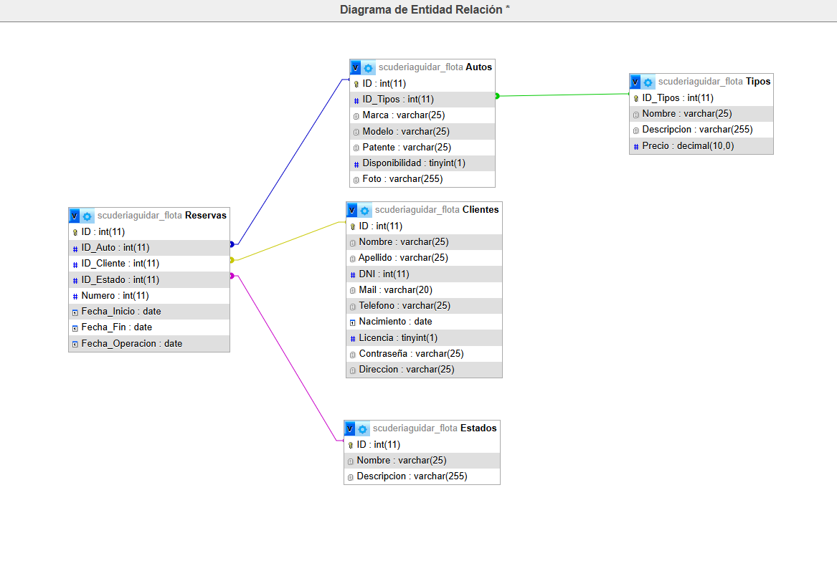
6. Mapeo conceptual de relación entre las interfaces.
El mapeo conceptual de las interfaces del sitio web representa de forma ordenada el recorrido que realiza el usuario a través de las distintas páginas del sistema de alquiler de vehículos. El diagrama inicia en la “Homepage”, desde donde el usuario puede acceder al formulario de “Login”, al formulario de “SignUp” para crear una cuenta nueva o directamente al Catálogo de Vehículos. Una vez completado el registro o el inicio de sesión, el sistema retorna a la “Homepage”, ahora con las funcionalidades habilitadas para usuarios autenticados. Desde allí, el usuario puede navegar al catálogo, realizar una reserva, visualizar o gestionar sus operaciones de alquiler, o cerrar sesión mediante la opción “SignOut”, lo que lo redirige nuevamente a la página principal en modo no autenticado.
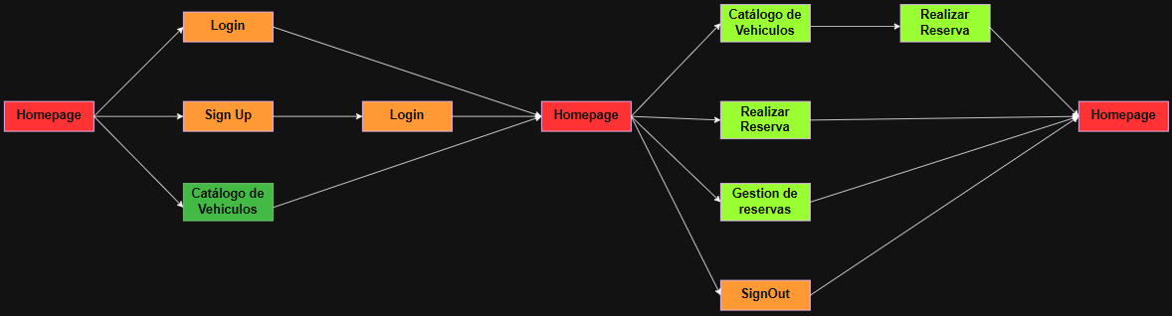
Asimismo, el mapeo muestra que desde el “Catálogo de Vehículos” es posible continuar hacia la interfaz de “Realizar Reserva”, integrando el proceso de selección del vehículo con el flujo de alquiler. En conjunto, este esquema define de manera clara las rutas de navegación disponibles y evidencia cómo interactúan entre sí las diferentes pantallas del sistema, proporcionando una visión conceptual coherente de su estructura.
7. Interfaces gráficas de funcionamiento (mockup).

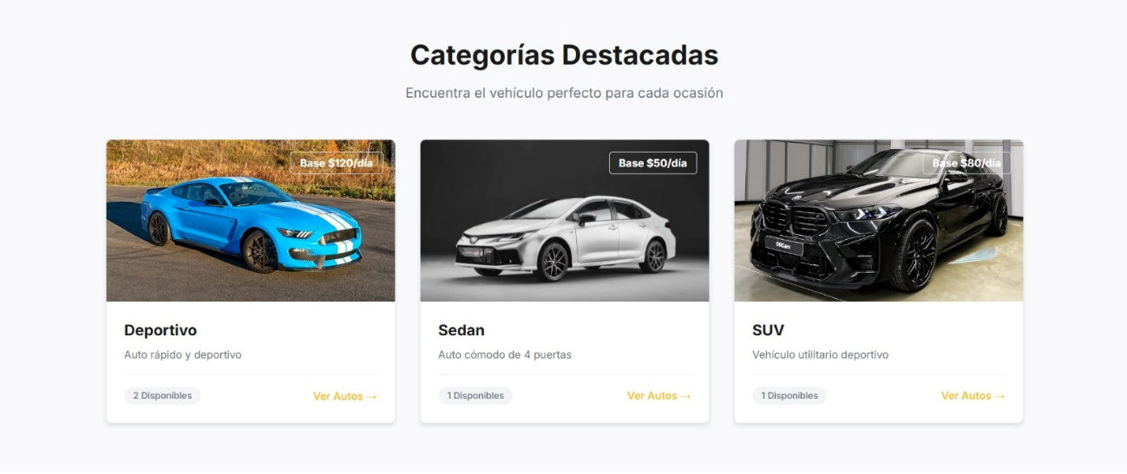
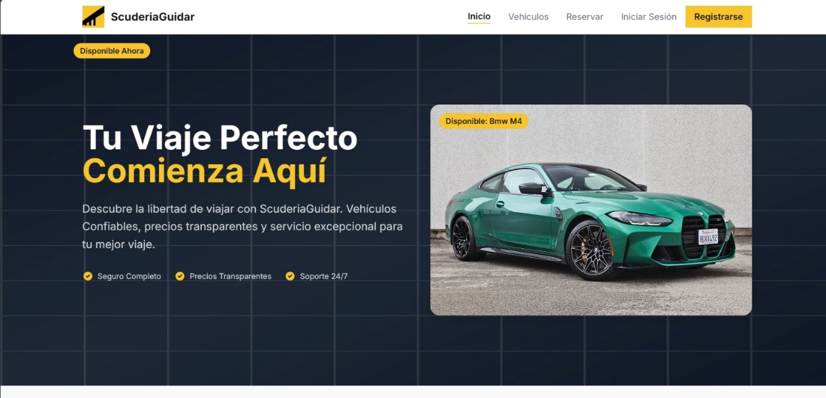
Homepage:

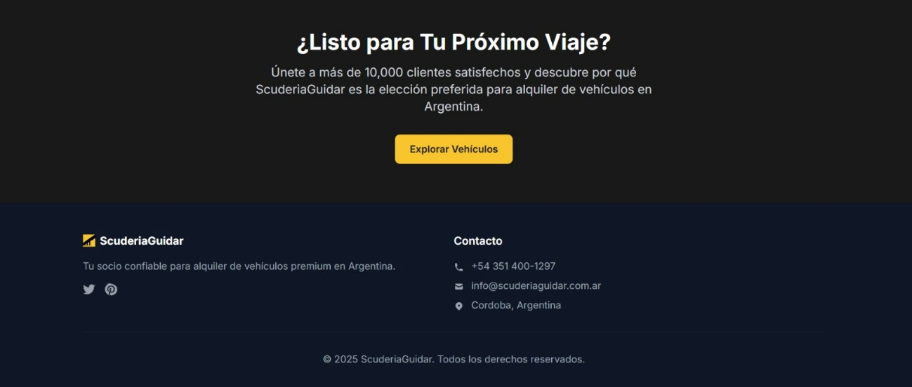
Incluye una interfaz inicial que permite ver de manera muy concisa el objetivo de la empresa, acompañada del logo de esta. También, se presenta un menú de acceso directo mediante pestañas para ir al catálogo de vehículos disponibles, realizar la acción de reserva del medio de transporte, el inicio de sesión si el cliente ya posee una cuenta en el sitio web, en caso contrario, se le da la posibilidad para crear una nueva.
Desplazándose hacia abajo, el usuario verá algunos de los modelos más destacados que ofrece la empresa. A continuación, aparecen algunas opiniones de clientes que han probado el servicio. Por último, en el pie de página se incluyen datos más específicos respecto a medios de contacto con la compañía, ya sea el número de teléfono, correo y hasta la ubicación de la cede.
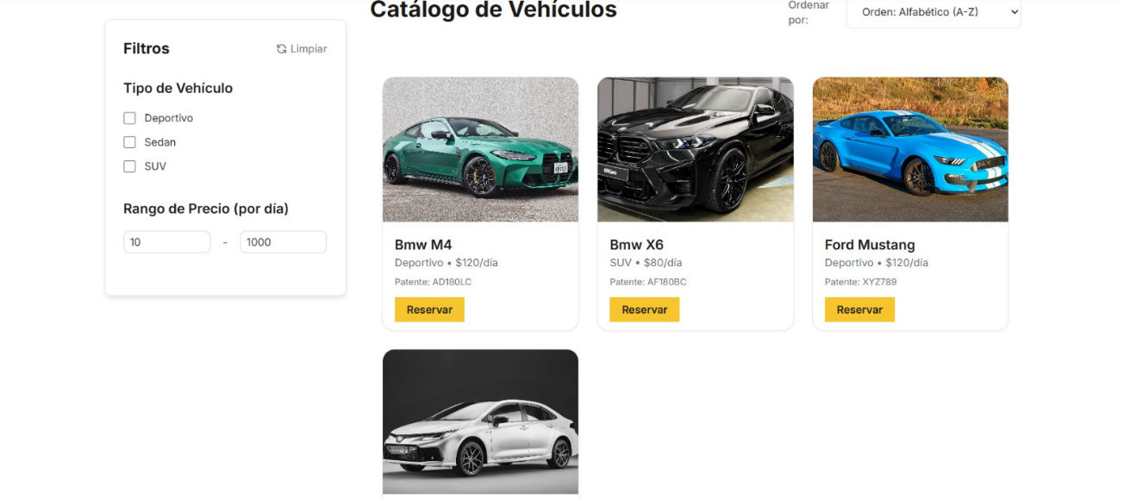
Catálogo de vehículos:
Aquí se podrán consultar los vehículos en stock para alquiler. Esta interfaz cuenta con filtros para agrupar vehículos por tipo, precio, como también orden alfabético. Cada vehículo cuenta con un botón llamado “Reservar”, que lleva al cliente a la interfaz de reservas.

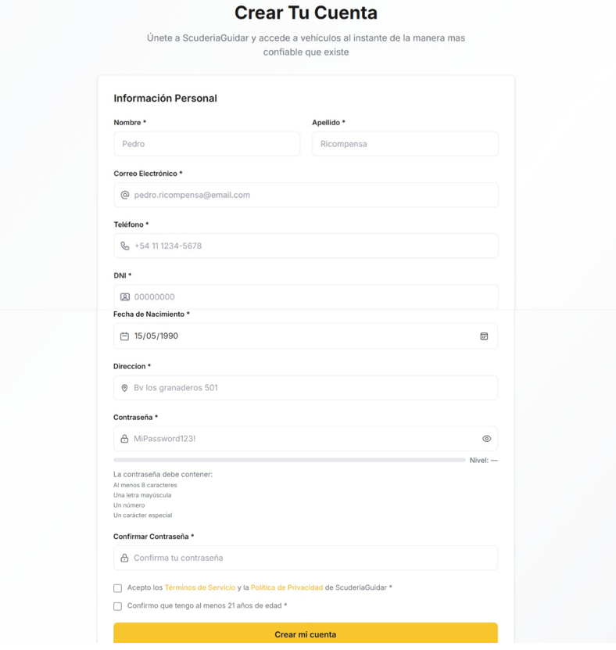
Registro de cuenta:
Algo importante para tener en cuenta es que el usuario no va a poder reservar algún vehículo si es que no tiene una cuenta creada. Ergo, se lo llevará a una interfaz para crearla. Este proceso consta del ingreso de datos personales como nombre, apellido, correo electrónico, teléfono, DNI, fecha de nacimiento, dirección y contraseña (la cual debe cumplir con ciertos parámetros de seguridad).

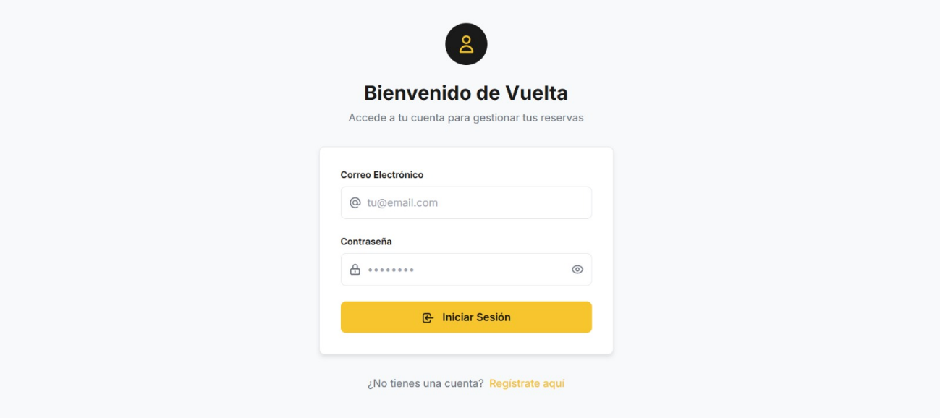
Inicio de sesión:
En el caso de que el usuario ya sea dueño de una cuenta, simplemente iniciará sesión con su correo electrónico y contraseña asignada para la página web. Además, se le da la posibilidad de crear la cuenta desde cero, en caso de que accidentalmente haya ingresado a “Iniciar Sesión”, sin tener una cuenta creada.
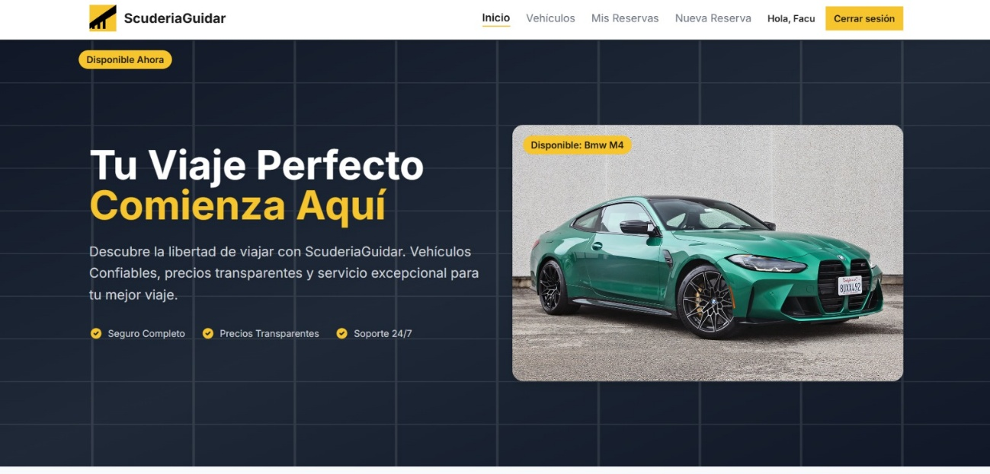
Homepage con sesión iniciada:
Una vez que el usuario ingrese al sitio con una cuenta, esto se verá reflejado en la parte superior. En este caso, se inició con el usuario “Facu”, y el sistema le da la bienvenida. También, se muestra ahora el botón de “Cerrar sesión”, ya que ahora el usuario posee una cuenta activa en el sitio web, el botón “Mis Reservas”, para ver que el usuario gestione las reservas que ha hecho, con la posibilidad de verlas o cancelarlas. Y, por último, el botón de “Nueva Reserva”, para realizar la reserva de un nuevo vehículo.

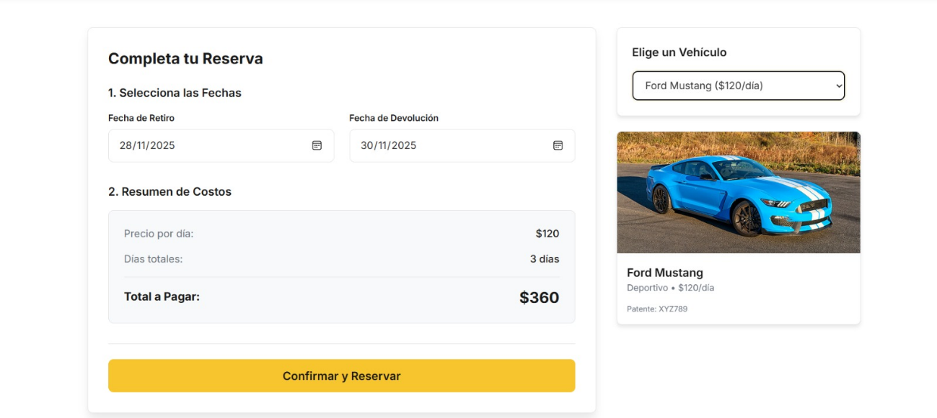
Reserva:
Esta será la interfaz de reserva que habilitará a un cliente a reservar un vehículo. Podrá hacerlo de dos formas: Desde el catálogo ingresando por el botón de “Reservar” o por la pestaña superior (“Nueva Reserva”), con la diferencia que en esta última opción el usuario deberá seleccionar el vehículo deseado desde la lista desplegable arriba a la derecha. Una vez el vehículo ya haya sido seleccionado, se deberá especificar el rango de la reserva, siendo desde el día en que se lo retira de la cede de la empresa hasta el día en el cual el usuario deberá regresarlo.
En el resumen de costos se muestra el monto que debe abonar el cliente en función de los días que seleccionó previamente y el costo que la empresa pone de manera fija por día para cada vehículo. Al darle al botón de “Confirmar y Reservar”, la reserva se guardará en el historial del cliente, al cual se podrá ingresar desde el botón “Mis reservas” desde el Homepage.
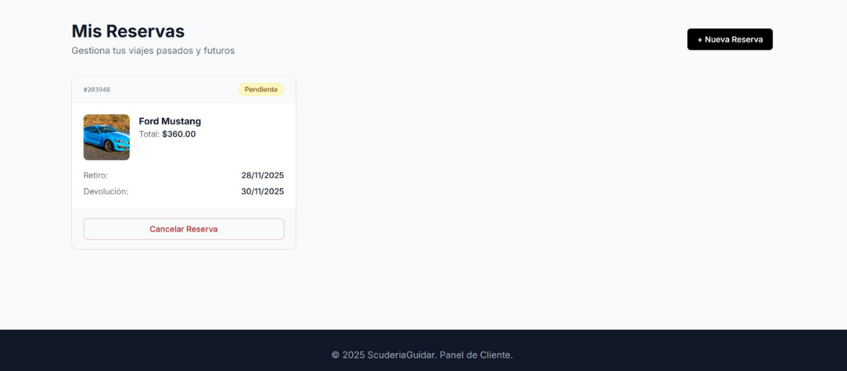
Gestión de reservas:
Al acceder a las reservas del usuario, se verá el o los vehículos en espera para su retiro. Aquí se le da la posibilidad al cliente de cancelar la reserva en caso de que haya cambiado de opinión con respecto al modelo del vehículo.

8. Diagrama de procesos general y específico de las áreas de interés.
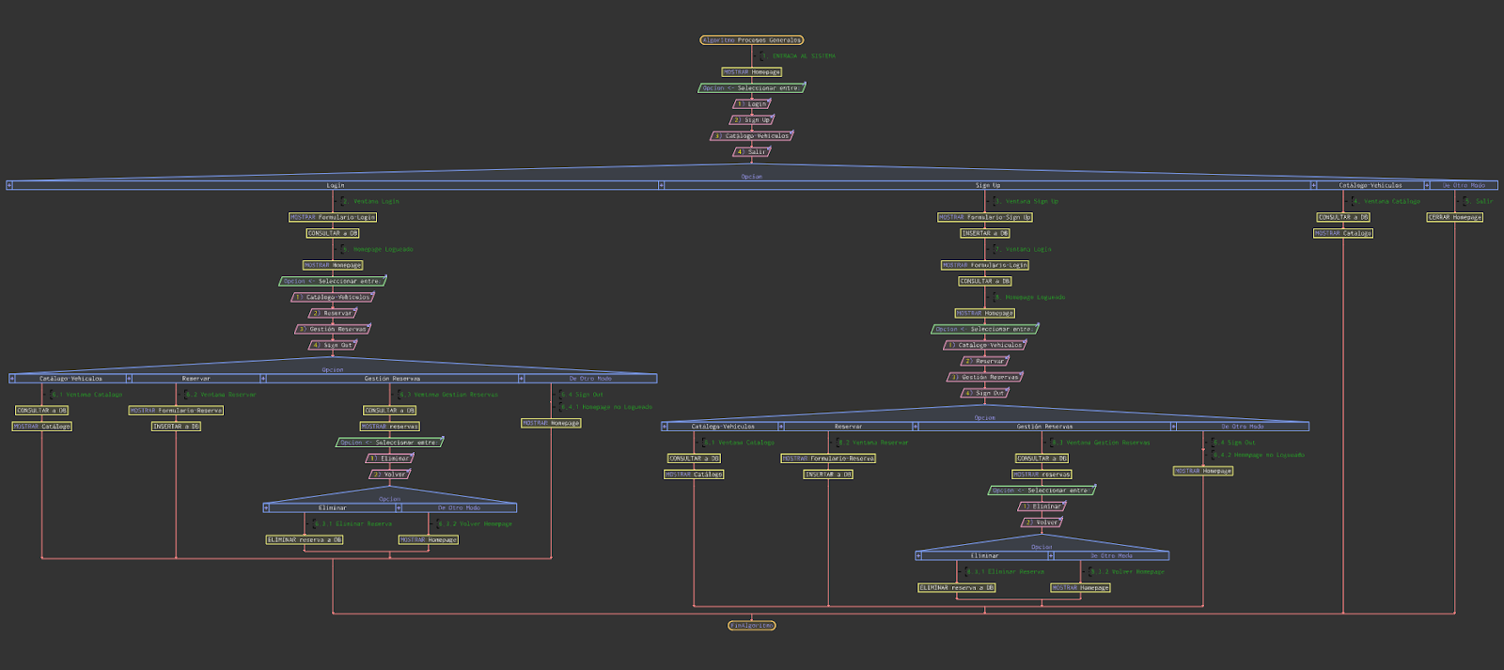
Diagrama general de procesos
El diagrama de flujo presentado describe, a nivel macro, el funcionamiento general del sitio web de alquiler de vehículos, mostrando de manera estructurada cómo el usuario interactúa con las principales funcionalidades del sistema. El proceso inicia con el acceso al sitio y continúa con las opciones de autenticación, “Login” y “Sign Up”, para luego habilitar las rutas disponibles para los usuarios que hayan iniciado sesión, como la visualización del catálogo de vehículos, la realización de reservas, la gestión de reservas existentes o el cierre de sesión. Cada uno de estos recorridos se desarrolla a través de pasos lógicos que incluyen consultas a la base de datos, carga de interfaces, inserción o eliminación de registros y retornos a la página principal según corresponda.
En conjunto, facilita tanto el análisis funcional como la comunicación entre desarrolladores, diseñadores y responsables del proyecto, garantizando que todos compartan una visión clara y unificada del funcionamiento integral de la aplicación.

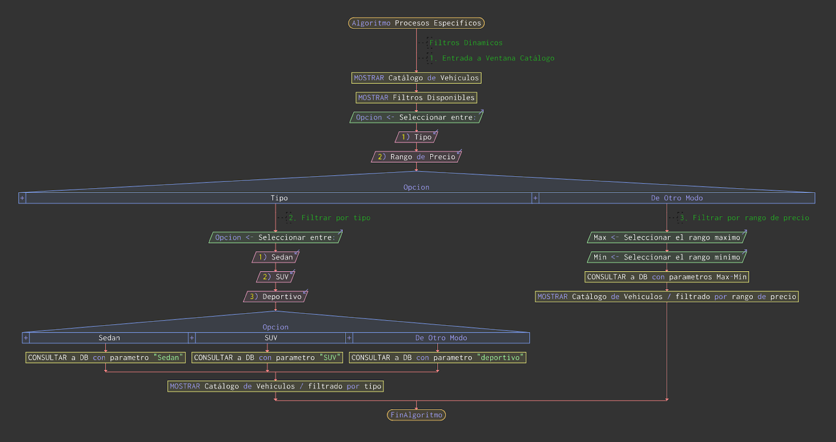
Diagrama específico de procesos:
El diagrama de flujo representa el funcionamiento específico del sistema de filtros dinámicos dentro del catálogo de vehículos, mostrando cómo el usuario puede refinar la búsqueda según sus preferencias. El proceso inicia con la visualización del catálogo y la presentación de los filtros disponibles; a partir de allí, el usuario puede optar por filtrar por tipo de vehículo (Sedán, SUV o Deportivo) o por rango de precio. Si selecciona un tipo, el sistema consulta la base de datos utilizando el parámetro correspondiente y actualiza el catálogo mostrando únicamente los vehículos que pertenecen a esa categoría. En cambio, si el usuario decide filtrar por precio, debe ingresar un valor mínimo y uno máximo; con esos datos, el sistema ejecuta una consulta con ambos parámetros y exhibe únicamente los vehículos cuyo costo se encuentra dentro del rango especificado. Este diagrama permite comprender de manera clara y visual cómo se organizan las decisiones del usuario, qué consultas realiza el sistema y cómo se actualiza dinámicamente la interfaz. Además, contribuye a detectar posibles mejoras, validar la coherencia del proceso y documentar de forma precisa la lógica interna del módulo de filtrado dentro de la plataforma.

- Repositorio GitHub:
El repositorio organiza todos los elementos necesarios para el desarrollo de la página web de manera clara y estructurada. La carpeta de Base de datos contiene el archivo SQL utilizado para crear y poblar las tablas que sostienen el funcionamiento del sistema. En Código fuente se incluyen los archivos que conforman tanto el frontend como el backend, abarcando las interfaces desarrolladas en HTML, CSS y JavaScript, así como la lógica del servidor implementada en PHP para gestionar las operaciones y la comunicación con la base de datos. La sección de Consignas del trabajo reúne los requisitos y lineamientos originales del proyecto, mientras que el Informe Descriptivo documenta el análisis, diseño y funcionamiento integral del sitio web.
Enlace al repositorio: https://github.com/Facu-Zampetti/ScuderiaGuidar-Griboff-Rossi-Zampetti.git

